**【20411　外匯開銷戶查詢】**

**壹、交易介紹**

|  |  |
| --- | --- |
| 原交易代號 | 原交易名稱 |
| TA65 | 客戶外匯往來戶資料查詢 |

‧整合原交易如上。

‧查詢該統一編號於本行開立的外幣帳號狀態（含定存）。

**貳、執行路徑**

查詢→存戶資料查詢→外匯開銷戶查詢

**參、操作及業務規則說明**

輸入「統一編號」資料後，點擊【執行】按鈕，即可查詢到顧客在本行開戶之「帳號」、「幣別」、「開戶日」及「帳戶狀態」（包含外幣定存）。

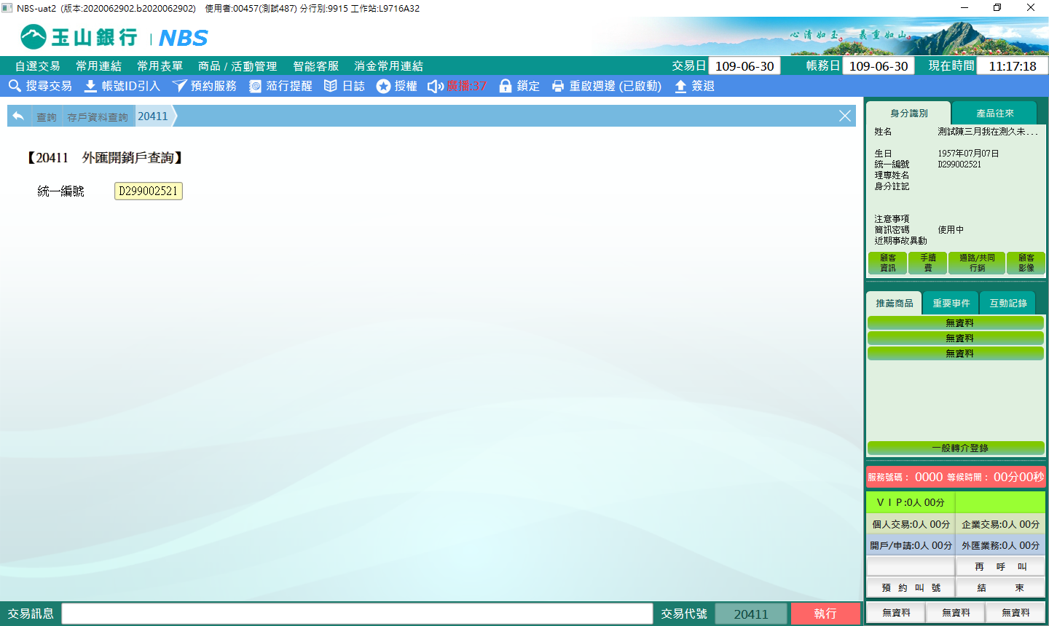 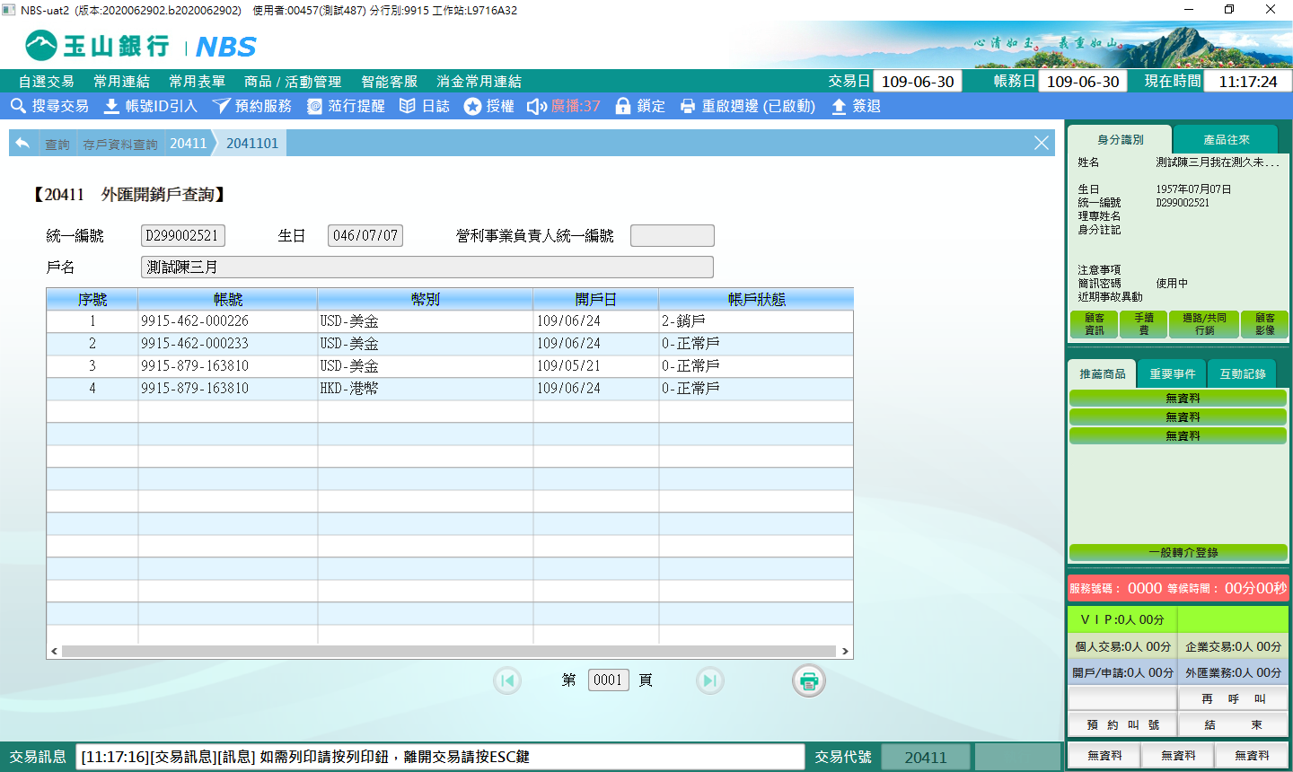

**肆、權限限制**

無。